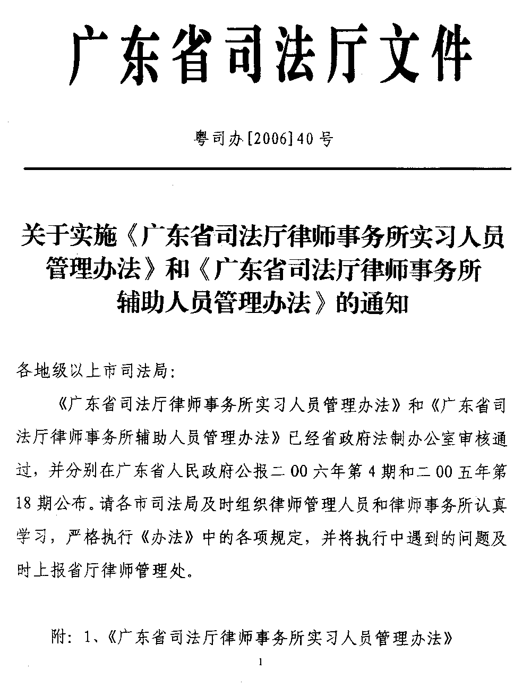

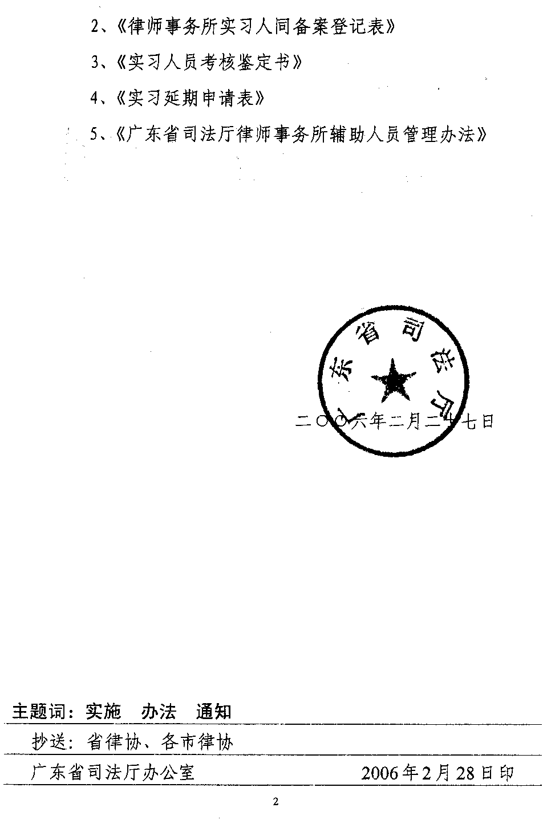

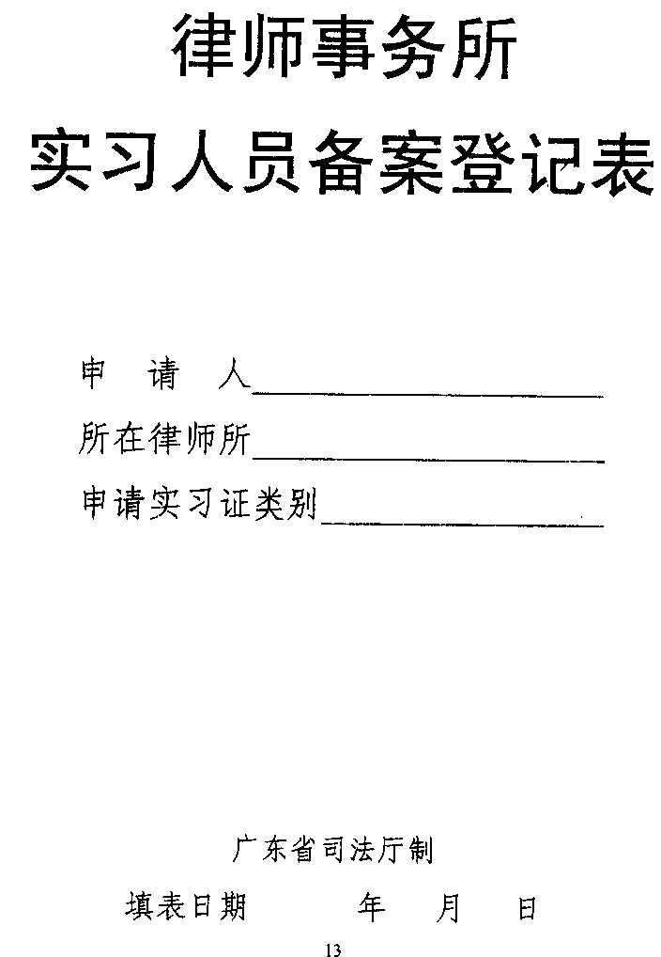
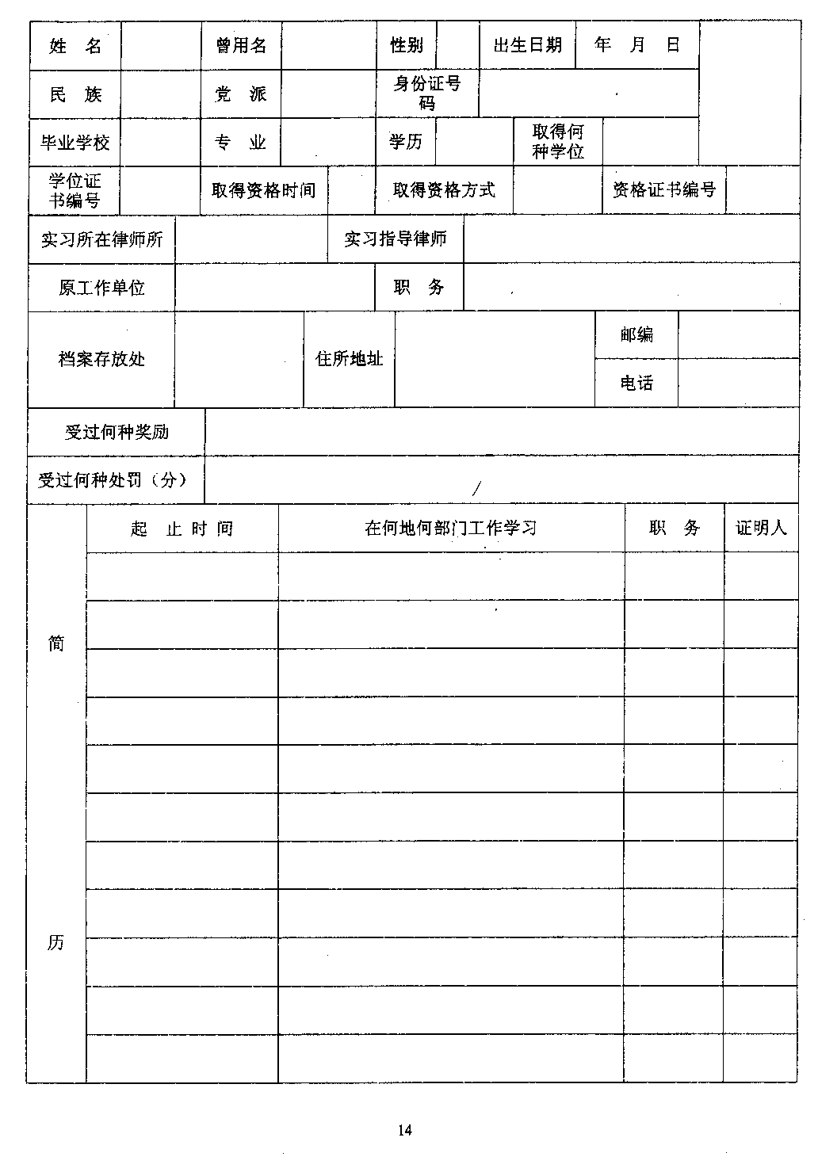
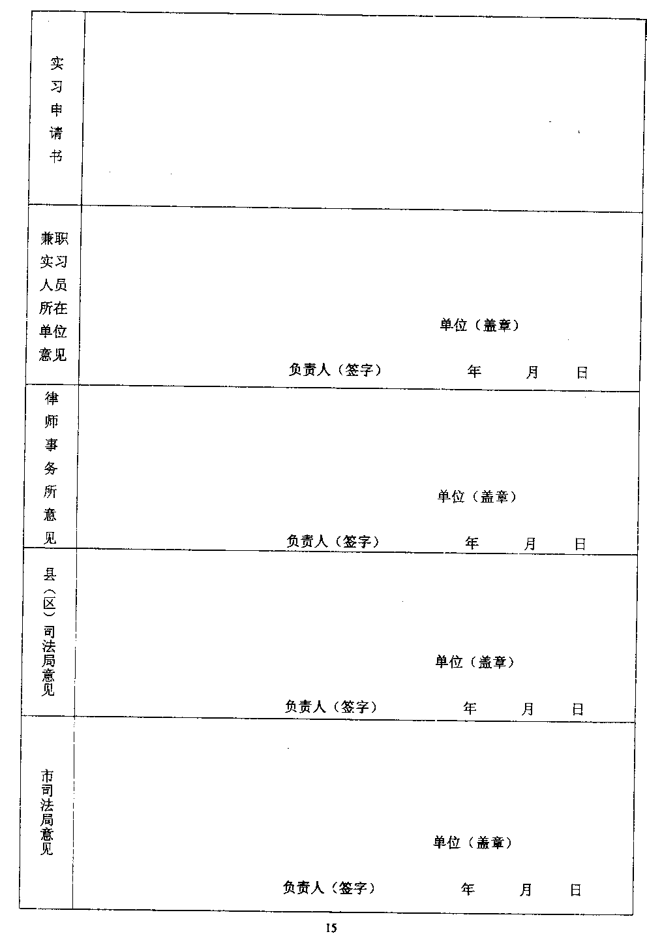
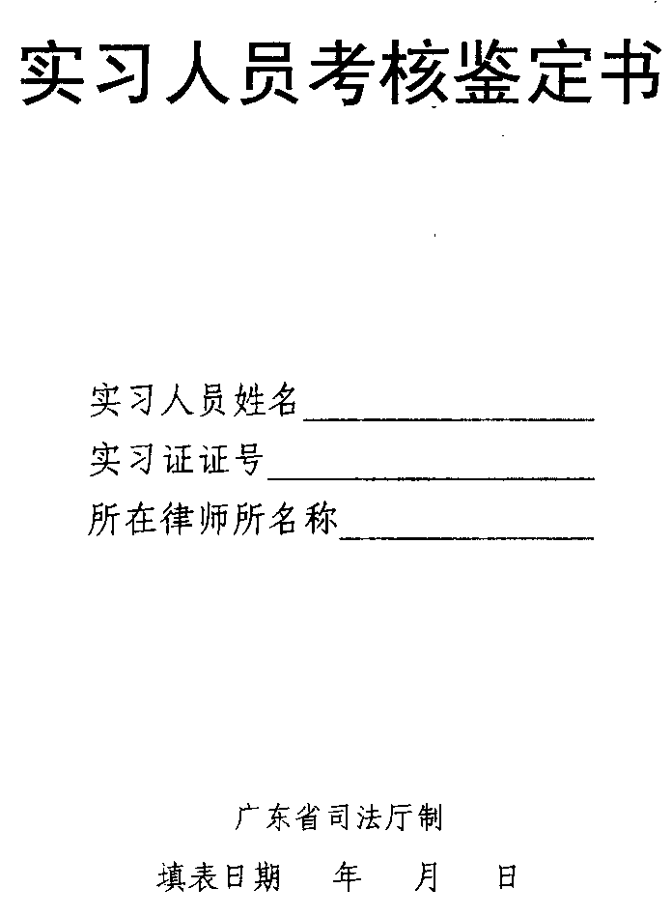

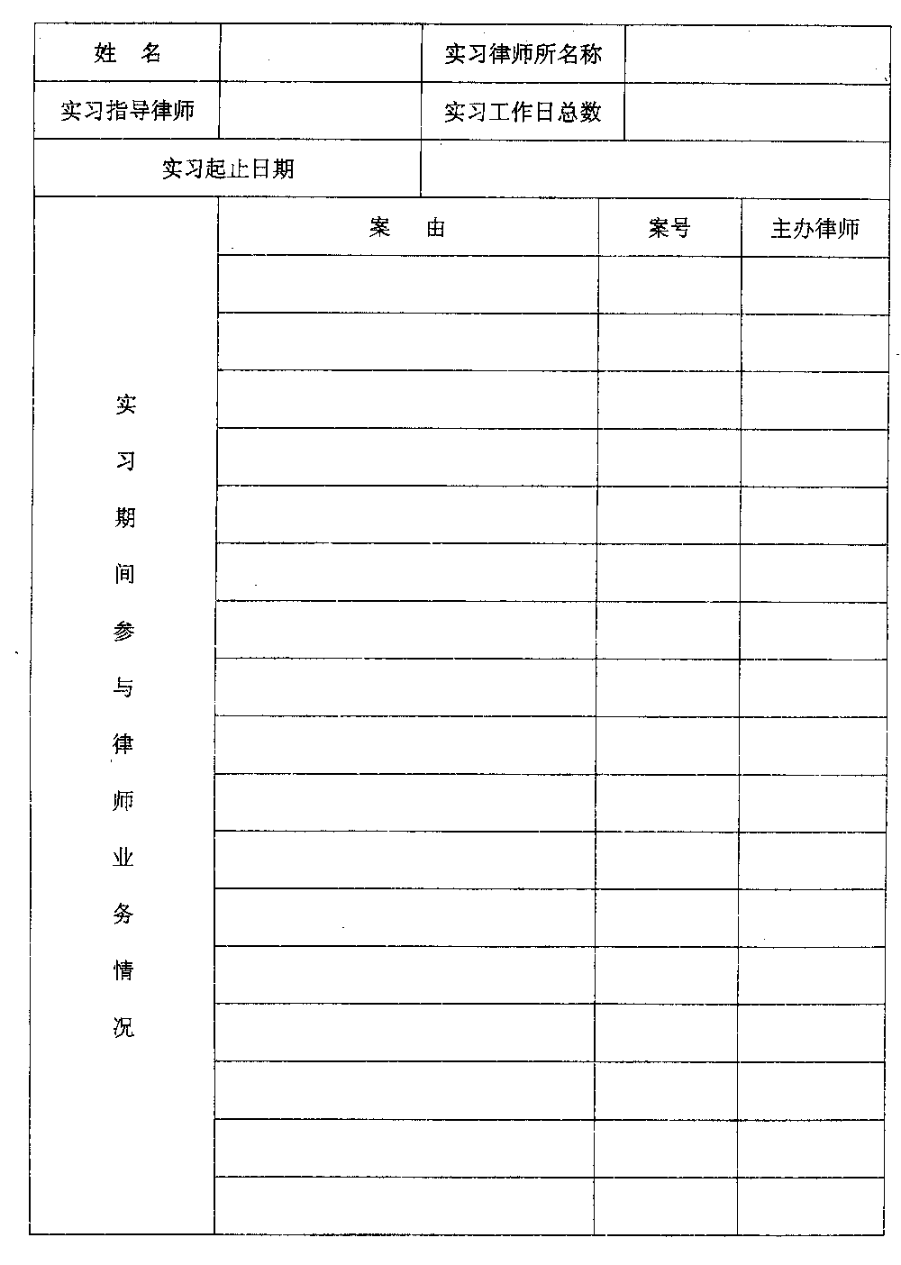
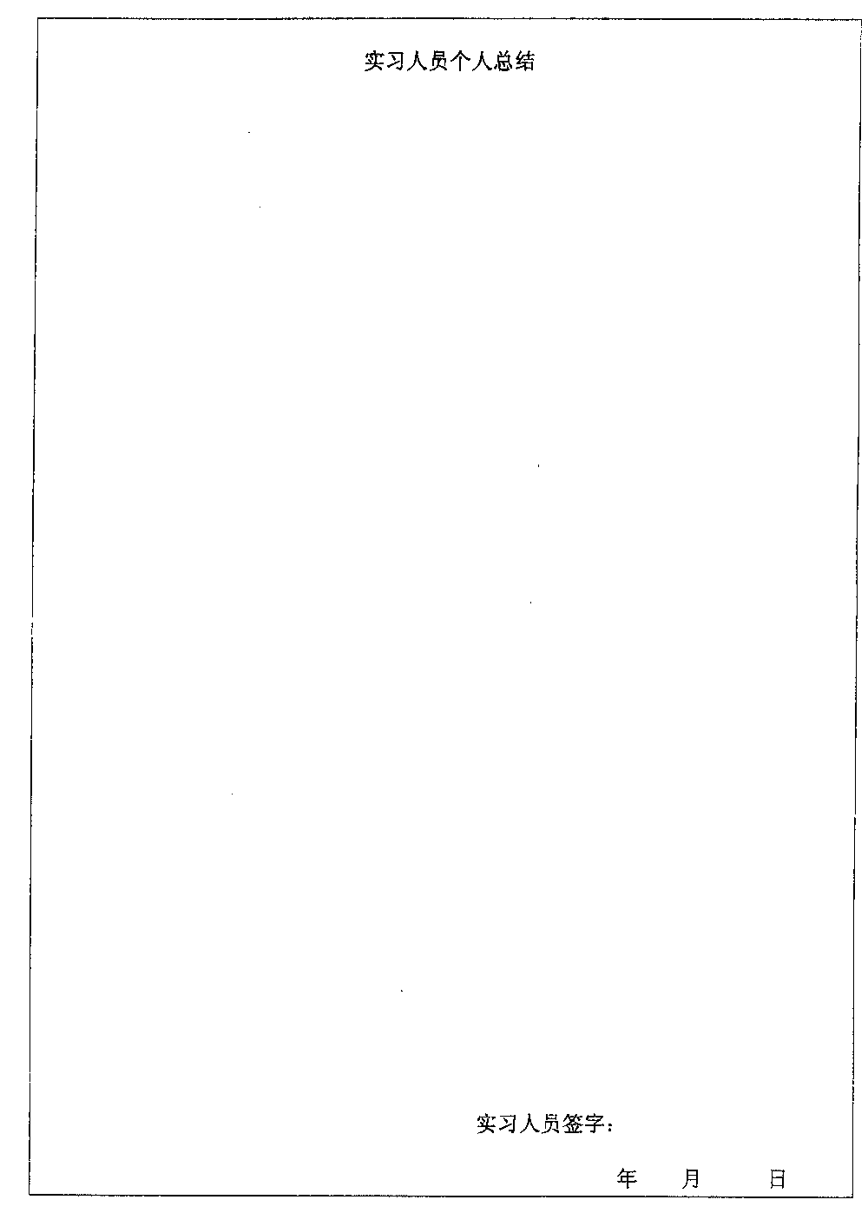
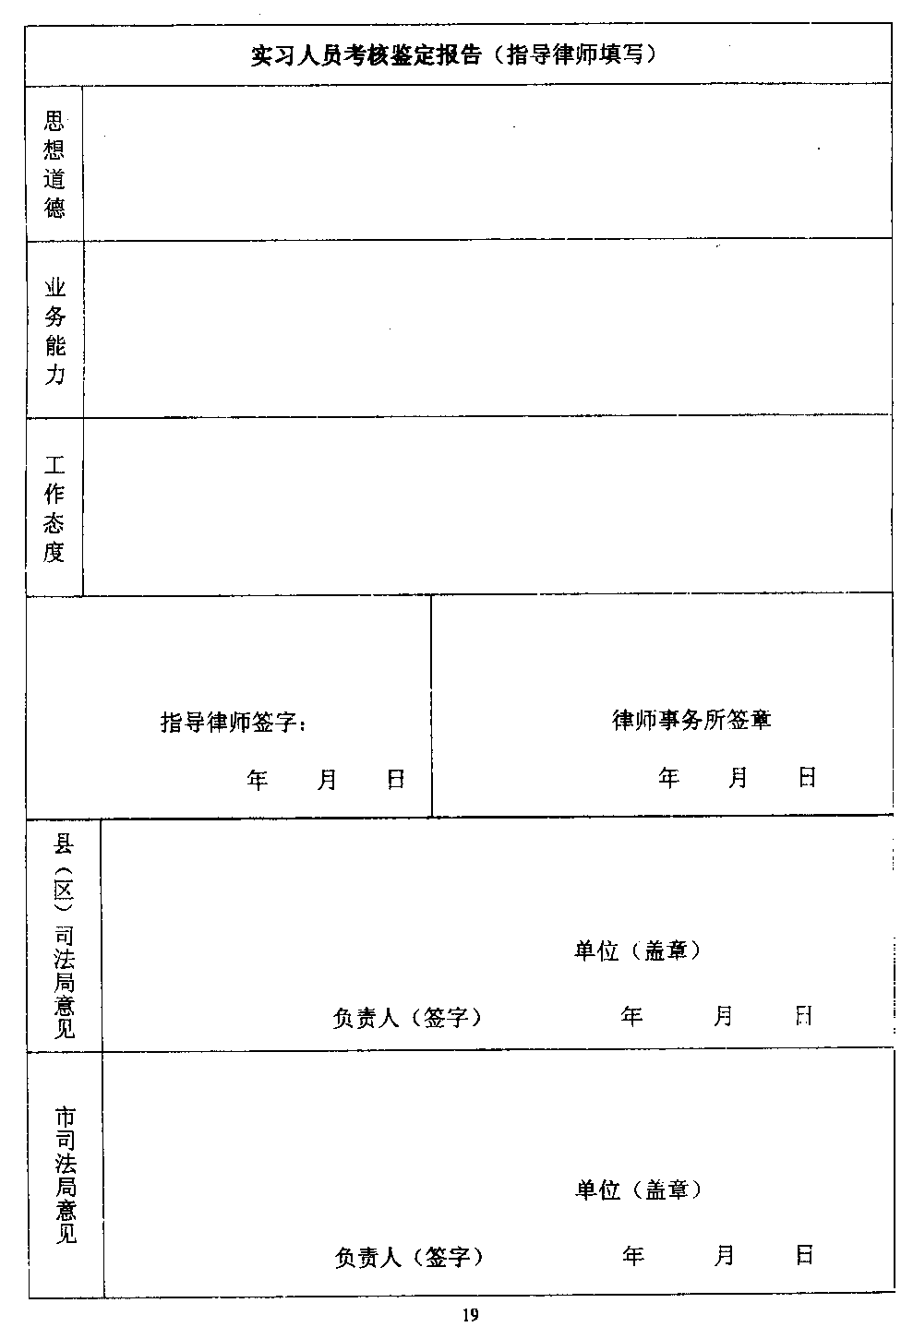
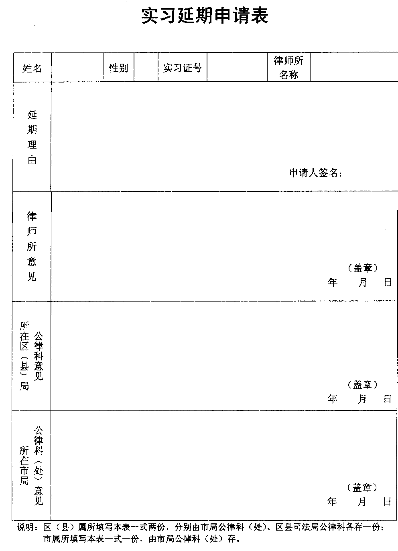
广东省律师事务所实习人员管理办法

第一章 总则
第一条 为规范律师事务所（以下简称“律师所”）实习人员的管理，根据《中华人民共和国律师法》和司法部《律师执业证管理办法》，结合我省实际情况，制定本办法。
第二条 本办法所称实习人员是指：具有律师资格或国家法律职业资格，为申领律师执业证而申请在律师所实习的人员。
第二章 实习条件
第三条 具备下列条件者，可通过律师所向地级以上市司法局申请实习：
（一）具有中国国籍，拥护中华人民共和国宪法；
（二）取得律师资格或法律职业资格；
（三）品行良好；
（四）能够专职从事实习工作，或符合申请兼职律师条件的能够保证实习时间。
第四条 受到停业整顿以上行政处罚并处于处罚期的律师所不得接收实习人员实习。
第五条 申请实习，应提供以下材料：
（一）《律师事务所实习人员申请表》一式一份，并按要求贴足近期不穿制服半身正面免冠照片，另附大一寸照片一张；
（二）居民身份证复印件一份。使用过曾用名、出国等人员还须提供户口本复印件一份；
（三）律师资格证或法律职业资格证明复印件一份；
（四）学历证书复印件一份；
（五）户籍所在地公安机关近半年内出具的无受刑事处罚证明或过失犯罪证明；
（六）在合伙、合作所或国资所不占编人员申请专职实习，须提供辞去原职的正式批文或解除劳动关系协议书复印件或其他能证明确已离开原单位的有效证明材料；
在国资、公职所或法律援助机构占编人员申请实习的，须提供所在单位人事部门同意实习的证明和工作证复印件。
在法学院校（系）、法学研究单位从事教学、研究工作的人员申请兼职实习的，须提供所在单位人事部门出具的允许其兼职实习的证明、工作证复印件。
离退休人员申请实习的，须提供离退休证或退休批准文件复印件。
实习前没有参加工作的，须提供毕业院校的派遣证或劳动部门颁发的待业证的复印件；
（七）人才交流中心出具的人事档案挂靠的交费凭证及档案保管合同复印件；
以上材料需提供复印件的，统一用A4纸复印，并由律师所核对原件，签署“本复印件与原件核对无误”字样，由核对人签名并加盖律师所公章。同时，申请时须将原件递交市司法局核对。
第三章 实习证的颁发
第六条 《实习人员工作证》由省司法厅统一印制，各地级以上市司法局审核颁发，经颁证机关登记盖章后有效。
第七条 市司法局应当自受理申请材料之日起15个工作日内对实习证申请材料进行审核，并根据下列情况分别作出处理：
（一）符合本办法规定条件的，颁发《实习人员工作证》；
（二）材料不齐的，应当一次性告知申请人应该补齐的内容；
（三）经审查不符合本办法规定条件的，应作出不予颁发的书面决定，并说明理由。
第八条 有下列情形之一的不予颁发《实习人员工作证》，已经颁发的应当收回：
- 无民事行为能力或者限制民事行为能力的；
- 受过刑事处罚的，但过失犯罪的除外；
- 被开除公职的；
- 提供虚假材料申请实习的；
- 国家机关的现职工作人员在合伙、合作所申请实习的；
- 其他不宜从事律师职业的。
第四章 实习证的管理
第九条 实习人员实习期限为一年。实习期从签发《实习人员工作证》之日起计算。
第十条 律师所应指派具有3年以上执业经历、政治思想好、业务素质高、从未受过行政处罚或行业处分或有投诉尚未查处完毕的律师指导实习。指导律师指导期间被处罚的，律师所应及时变更指导律师，并报主管司法局备案。
第十一条 实习人员须完成司法行政机关规定的业务量，其中专职从事实习的人员实习时间不少于200个工作日，兼职从事实习的人员不少于60个工作日。律师所必须保证实习人员的业务实习时间和必要的实习条件。
第十二条 一名指导律师不得指导三名以上实习人员实习。
第十三条 接收实习的律师所须建立实习人员考勤登记制度和实习人员业务登记制度。
《实习人员工作证》的颁证机关应建立实习人员档案，并定期对实习人员的实习活动进行检查，也可随时抽查考核。
第十四条 实习人员实习期间必须参加由地级以上市司法行政机关或其委托的律师协会举办的职业道德和执业纪律等岗前业务培训，并经考核合格。同时应当在刑事、民事、行政案件，非诉讼案件，法律咨询以及代书等业务方面完成律师所指派的业务辅助工作。
第十五条 实习人员实习期满两年内未申请领取律师执业证的，应重新实习。
实习人员因不可抗拒的事由不能按时申领执业证的，申领期限中止；待原因消除后，申领期限连续计算。
第十六条 实习人员实习期满，不申请执业的，实习单位应将其实习证交回颁证机关，颁证机关应登记造册。
第十七条 实习结束，实习人员应上报实习人员考勤表和业务登记表，填写《实习人员考核鉴定书》（附件一），由指导律师负责对实习人员的思想道德、业务能力和工作态度填写评语，加盖律师所公章，经主管司法局鉴定合格方可申领律师执业证。
思想道德主要指是否拥护中华人民共和国宪法、是否坚持四项基本原则、有无违反职业道德和执业纪律等。
业务能力是指是否完成了司法行政机关指定的业务工作量，在刑事、民事、行政案件，非诉讼案件，法律咨询以及代书等业务方面分别完成了多少工作量等。
工作态度是指实习人员实习期间是否兢兢业业、恪尽职守，有无被投诉等。
第十八条 本人、律师所、颁证机关认为应当延长实习期的，经颁证机关同意或决定可以延长，但最长不得超过一年。
第十九条 实习人员应在同一家律师所连续实习一年，没有正当理由不得中途调转或暂停。擅自调转或暂停的，实习期限重新计算。
第二十条 有下列情形之一的，可以申请调转：
- 实习期间律师所被作出停业整顿以上行政处罚的；
- 律师所合并；
- 其他确须调转实习的。
调转实习须经颁证机关登记变更。
第二十一条 地级以上市司法局对不符合本办法规定实习条件的人员颁发《实习人员工作证》的，经查证属实，省司法厅可以予以撤销。
第二十二条 在广东省以外地区取得律师资格或法律资格并在省外完成实习的，其实习经历须经实习所在地的省级司法行政机关律师管理部门确认。
第二十三条 《实习人员工作证》遗失、毁损申请补发的，应由实习证持有人在市级以上报纸刊登遗失声明，向原颁证机关申请补发，申请补发需提交以下材料：
（一）书面申请书，并由所在律师所加具意见；
（二）近期正面半身免冠彩色照片一张；
（三）刊登遗失声明的报刊或发票复印件。
第五章 法律责任
第二十四条 实习人员有下列行为之一的，由地级以上市司法局延长1至6个月的实习期。
- 在委托合同上签字，未造成当事人损失或严重后果的；
- 对外签发法律文件，未造成当事人损失或严重后果的；
- 在同一案件中为双方当事人办理法律辅助业务的；
- 擅自出庭的；
- 其他违法行为。
第二十五条 实习人员有下列行为之一的，由地级以上市司法局责令其重新实习:
- 委托合同上签字，造成当事人损失或严重后果的；
- 对外签发法律文件，造成当事人损失或严重后果的；
- 同时在两个以上律师所实习的；
- 以自己的名义收案收费的；
- 以律师名义办理法律事务的；
- 泄漏当事人的商业秘密或个人隐私的；
- 妨碍对方当事人合法取得证据的；
- 扰乱法庭、仲裁庭秩序，干扰诉讼、仲裁活动的正常进行的。
第二十六条 实习人员有下列行为之一的，律师所应当立即停止其实习，收回《实习人员工作证》，并由地级以上市司法局责令其一年内不得申请实习；构成犯罪的，依法追究刑事责任：
- 泄漏国家秘密的；
- 向法官、检察官、仲裁员以及其他有关工作人员行贿或指使、诱导当事人行贿的；
- 提供虚假证据，隐瞒重要事实或威胁、利诱他人提供虚假证据，隐瞒重要事实的。
第二十七条 实习人员因故意犯罪受刑事处罚的，应当终止其实习。
第二十八条 律师所包庇、纵容、教唆或帮助实习人员违反上述规定的，司法行政机关应对律师所进行通报批评或暂缓注册，情节严重的应责令整改。构成行政处罚的，应作出相应处罚。
第二十九条 律师所为实习人员申领《实习人员工作证》提供虚假材料的，司法行政机关应对该律师所进行通报批评或暂缓注册，情节严重的应责令整改，构成行政处罚的，应作出相应处罚。
第三十条 实习人员或所在律师所受到上述处理的，地级以上市司法局应当报省司法厅备案。
第六章 附则
第三十一条 在法律服务所和其他法律服务机构从事法律服务工作的人员取得法律职业资格后申请领取律师执业证的，依照本办法的规定参加实习。
第三十二条 在公职律师所、法律援助机构申请实习的，和取得内地法律职业资格或律师资格的香港特别行政区和澳门特别行政区居民拟在内地从事律师职业需申请实习的参照本办法办理。
第三十三条 本办法由广东省司法厅负责解释，自公布之日起施行。

律师事务所辅助人员管理办法
第一章 总 则
第一条 为进一步加强我省律师事务所聘用人员的管理工作，规范法律服务市场秩序，促进律师队伍的健康发展，根据《律师法》、《律师事务所和律师违法行为处罚办法》等有关法律规定，并参照全国律协制定颁布的有关行业规范，制定本办法。
第二条 本办法所称辅助人员是指受聘于律师事务所，专门从事行政管理、财务管理或辅助律师执业等的工作人员,不包括执业律师、实习律师（实习律师的管理办法由省厅另行制定）。
第三条 律师事务所应当依法建立健全聘用辅助人员的管理制度，依法保障所聘用辅助人员的合法权益，加强对辅助人员的监督和管理。
第二章 辅助人员的聘请
第四条 律师事务所聘用辅助人员时，应当严格审查应聘者个人简历、身份证明、学历证明等资料的原件。
律师事务所聘用辅助人员必须依法签订聘用合同。聘用合同应符合国家的有关规定。律师不得以个人名义聘请助理人员从事辅助性法律业务。
第五条 律师事务所应当根据国家的有关规定，为聘用人员办理统筹社会保险。
第六条 律师事务所不得聘用下列人员从事律师事务所辅助工作：
（一）反对中华人民共和国宪法的；
（二）被开除公职或者被吊销律师执业证书的；
（三） 品德不良的；
（四）其他因生理、精神等方面的原因不适合在律师行业从事法律服务工作的。
第七条 律师事务所应当为其所聘请的辅助人员建立人事档案，档案内容应至少包括但不限于以下内容：
- 身份证复印件
- 本人最高学历证书复印件
- 本人学习和工作简历
- 与律师事务所签订聘用劳动合同原件
- 其他相关的从业资质证明材料
第八条 律师事务所的聘用人员享有以下权利：
（一）获得履行职责所必需的工作条件；
（二）获得劳动报酬，享受社会保险待遇和福利待遇；
（三）非因法定事由或者合同约定不被辞退；
（四）以合同约定提出辞职；
（五）提出申诉或者控告。
（六）合同约定或法律约定的其他权利
第九条 律师事务所与辅助人员签订聘用劳动合同后，应当在30日内，将聘用名单等基本信息资料报主管司法行政机关律师管理部门备案。
第三章 辅助人员的工作职责
第十条 律师事务所应当设立行政主管职位，行政主管负责协助律师事务所主任执行合伙人会议的决议，管理日常事务：
- 协助事务所主任对本所人事进行管理；
- 协助事务所主任对本所收接案登记、印章使用、案件归档、投诉处理等业务问题进行管理；
- 负责办理事务所与主管司法行政机关的有关事务；
- 负责办理事务所合伙人会议和主任交办的其他事务。
律师事务所根据实际需要，可设立办公室主任、打字员、前台等其他行政辅助职位，并明确各自的工作职责。
第十一条 律师事务所的财务人员应当根据国家有关财务法律、法规，认真履行工作职责：
（一）按规定填制会计凭证，登记会计帐簿，管理会计档案，认真编制财务报表；
（二）认真做好财务监督，定期进行财务分析检查，对财务管理
工作提出改进意见。
第十二条 律师事务所的律师助理应当根据国家有关法律、法规以及律师职业道德和执业纪律，协助执业律师开展相关的法律事务：
（一）协助律师整理、起草相关文书材料；
（二）协助律师调查取证；
（三）在得到律师所指派和当事人授权情况下，可以协助律师接
收、送达有关诉讼文书。
（四）办理律师事务所或律师交办的其他辅助性法律事务。
第四章 辅助人员的管理
第十三条 律师事务所应当依法对聘用辅助人员的从业行为进行监督和管理，律师事务所不得有下列行为：
（一）为辅助人员制作印有“律师”“合伙人”“合作人”“主任”“副主任”等名称的名片、标志；
（二）吸收辅助人员成为律师事务所合伙人、合作人或者推选成为律师事务所负责人；
（三）采用出具或者提供律师事务所介绍信、律师服务专用文书、收费票据等方式，为辅助人员的违法违规行为提供便利；
（四）指派辅助人员单独从事法律业务；
（五）允许或默许本所执业律师以个人名义聘请律师助理；
（六）指示财务人员违反财务制度办事，特别是违反律师收费管理规定，不向委托人开具合法票据；
第十四条 律师事务所辅助人员应当严格根据国家法律、法规、行业规范以及本所各项规章制度，认真开展各项工作。律师事务所辅助人员不得从事以下行为：
- 不得印制律师名片、标志；
- 个人不得接办案件；
- 不得私自向委托人收取任何费用；
（四） 律师助理在辅助律师办理法律事务时，应当遵守《律师职业道德和执业纪律规范》以及《律师执业行为规范》等律师行业规范。
第十五条 聘用人员有下列情形之一的，律师事务所可以根据国家有关法律解除聘用合同：
（一）在试用期间被证明不符合录用条件的；
（二）严重违反律师事务所工作规章制度或聘请合同约定的；
（三）严重失职，营私舞弊，对律师事务所利益造成重大损害的；
（四）被依法追究刑事责任的。
第五章 相关责任
第十六条 律师事务所有违反本办法第四、五、十三条的，由省级司法行政机关或由各地级以上市司法行政机关根据省级司法行政机关的委托，依据《律师法》第四十四条第（十一）项以及《律师和律师事务所违法行为处罚办法》第九条的有关规定给予行政处罚。
对于尚未构成行政处罚的案件，司法行政机关可以建议所属律师协会根据行业规范给予行业处分。
第十七条 律师事务所有违反本办法第十条，不按要求向司法行政机关律师管理部门报送辅助人员名单等基本信息的，可由备案机关向律师事务所发出《限期整改通知书》，逾期仍不改正的，司法行政机关可向律师协会发出《行业处分建议书》。
第十八条 律师事务所辅助人员有违反本办法第十四条第（二）、（三）项的，由县级以上司法行政机关依据《律师法》第四十六条给予行政处罚。
对于因管理疏忽而造成辅助人员出现前款违法违规行为的，还应当依法追究律师事务所的管理责任。
第十九条 律师因个人聘请助理人员的过错造成委托人或第三人损失的，由律师协会依据《律师执业行为规范》（试行）第四十三条规定对律师作出行业处分。
第二十条 律师、律师事务所有违反本办法规定的违法行为的，司法行政机关一经发现或者收到有关投诉，应当立案调查。被调查的律师、律师事务所应当向调查机关如实陈述事实，提供有关材料。
第二十一条 司法行政机关可以委托律师协会对律师、律师事务所的违法行为进行调查。
接受委托的律师协会应当全面、客观、公正地查明事实，收集证据，并对司法行政机关实施行政处罚提出建议。
第二十二条 本办法由广东省司法厅负责解释。
第二十三条 本办法自公布之日起施行。

